HASIL PENELITIAN STATISTIK
      - Hasil Analisis Univariat

Umur Responden
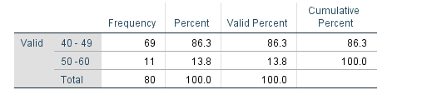
Kategori Energi Berdasarkan WNPG
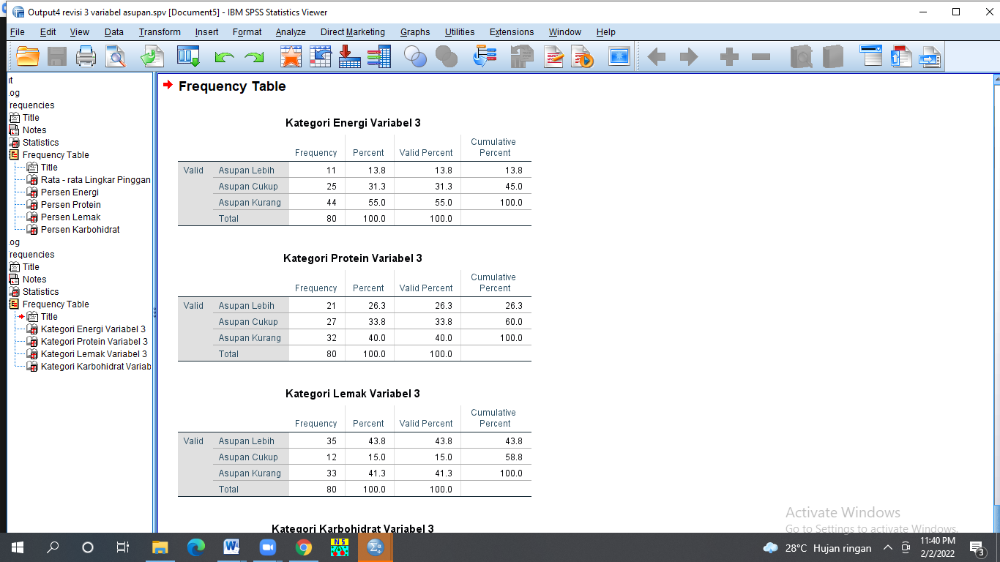
Kategori Protein Berdasarkan WNPG

Kategori Lemak Berdasarkan WNPG
Kategori Karbohidrat Berdasarkan WNPG
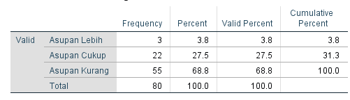

Kategori Aktivitas Fisik
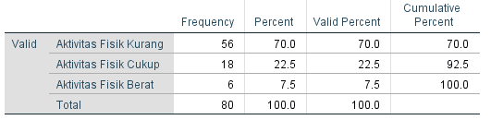

Kategori Kualitas Tidur
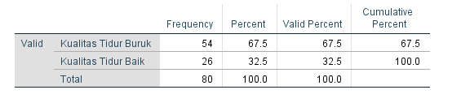
Lingkar Pinggang Responden
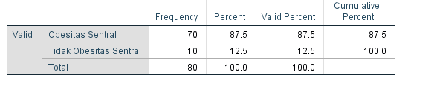

Statistics
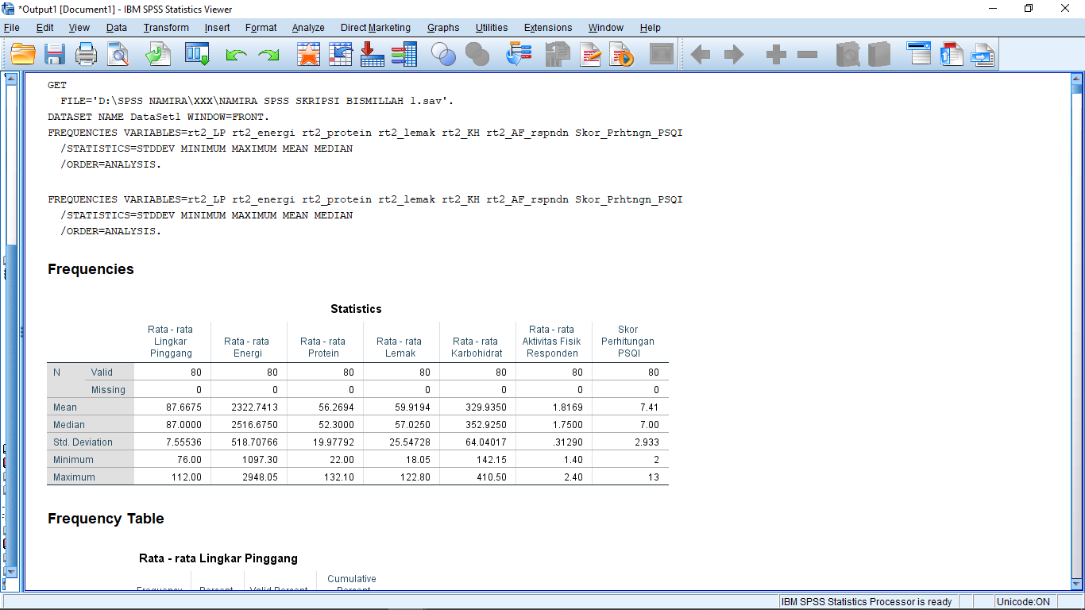
      - Hasil Analisis Bivariat

Penggabungan Kategori Energi * Lingkar Pinggang Responden

Crosstab

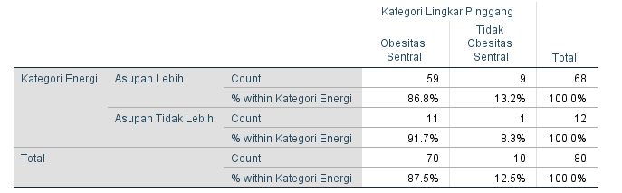

Chi – Square Tests
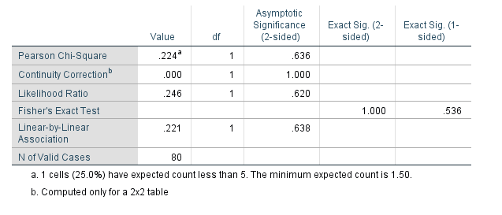

Risk Estimate
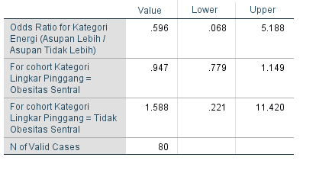

Penggabungan Kategori Protein * Lingkar Pinggang Responden
Crosstab
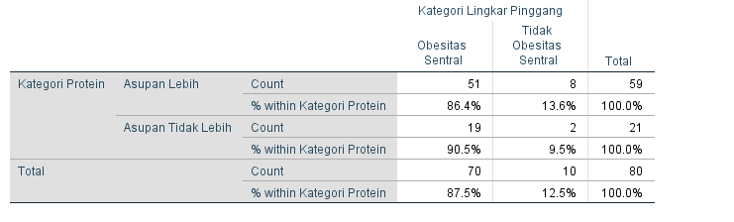
Chi – Square Tests
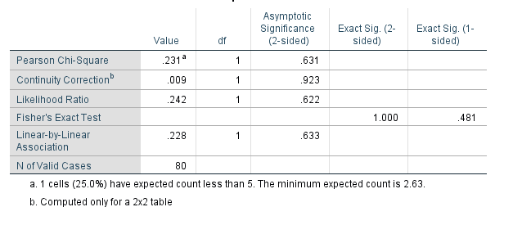

Risk Estimate
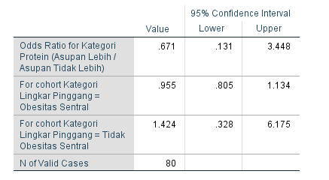

Penggabungan Kategori Lemak * Lingkar Pinggang Responden
Crosstab
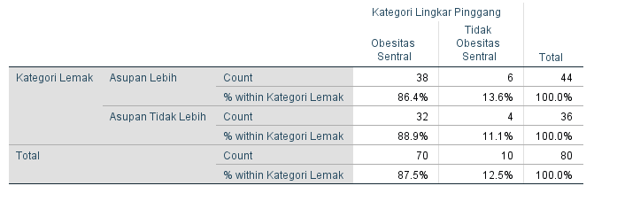

Chi – Square Tests
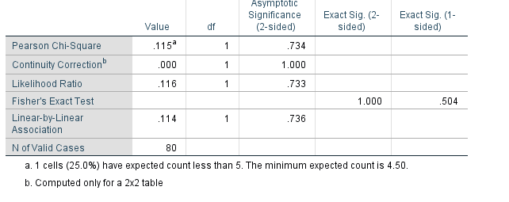
Risk Estimate
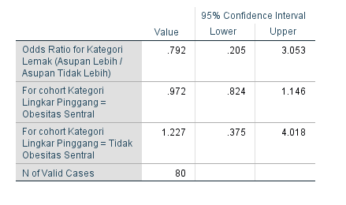

Penggabungan Kategori Karbohidrat * Lingkar Pinggang Responden
Crosstab
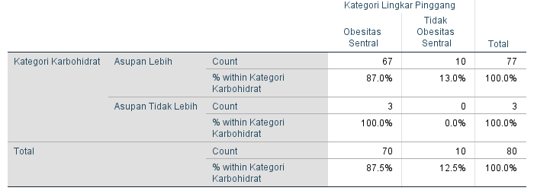

Chi – Square Tests
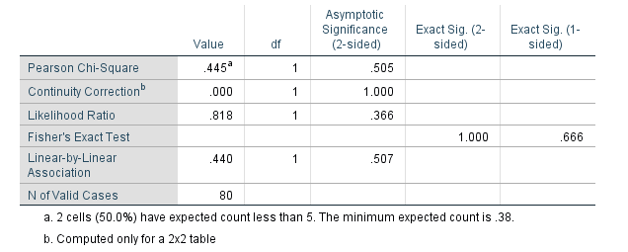

Risk Estimate
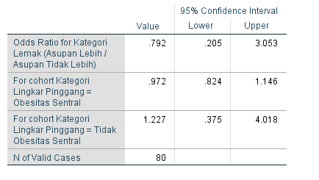

Penggabungan Kategori Aktivitas Fisik* Lingkar Pinggang Responden
Crosstab
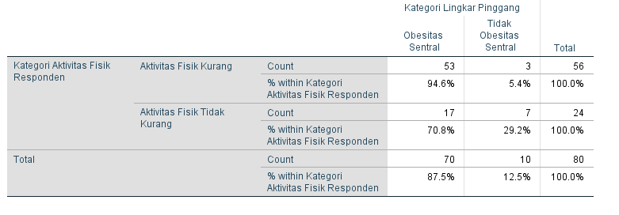

Chi – Square Tests
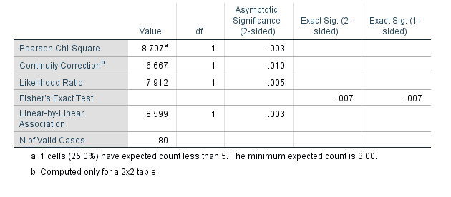

Risk Estimate
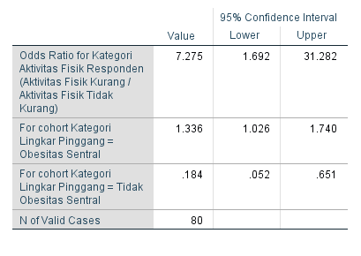

Penggabungan Kategori Kualitas Tidur * Lingkar Pinggang Responden
Crosstab
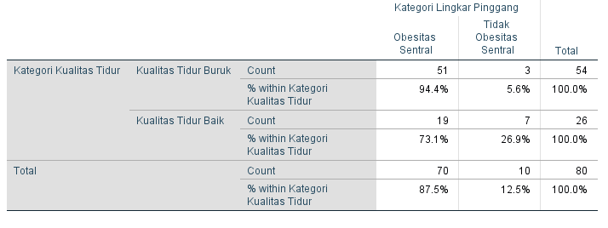
Chi – Square Tests
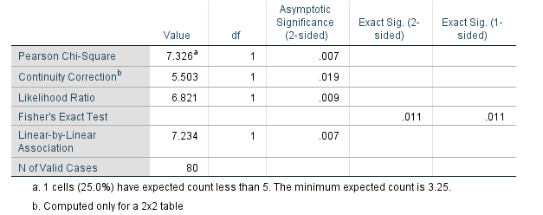

Risk Estimate
